**Тест Кейс для документа «Регламентированные простои оборудования» подсистема «Оборудование» сценарий №1**

**Цель теста:** Создать документ «**Регламентированные простои оборудования**»  
**Этапы тестирования:**

1. В разделе **Планирование работы оборудования** выбрать «**Регламентированные простои оборудования**»

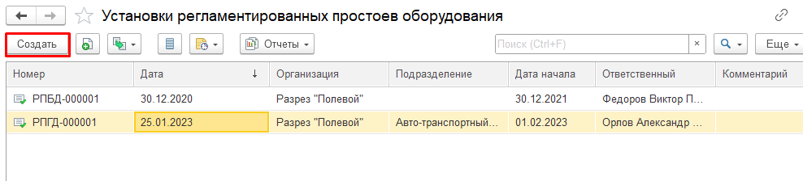

1. Нажать кнопку создать
2. Во вкладке **Основное** выбрать **Дату** «25.01.2023»
3. Во вкладке **Основное** выбираем **Дату** с которой действуют простои «01.02.2023»
4. Во вкладке **Основное** заполнить **Ответственный** (Орлов Александр Владимирович)
5. Во вкладке **Основное** выбрать **Организацию** «Разрез Полевой»
6. Во вкладке **Основное** выбрать **Подразделение** «Авто-транспортный участок»

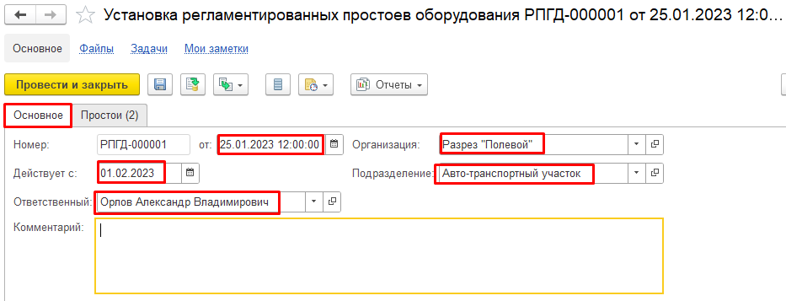

1. Во вкладке **Простои** нажимаем кнопку **Добавить**
2. Во вкладке **Простои** выбираем **Вид простоя** «ЕТО, ТО»
3. Во вкладке **Простои** выбираем **Смену** «1 смена (8-20)»
4. Во вкладке **Простои** выбираем **Начало** **простоя** « 12:00»
5. Во вкладке **Простои** выбираем **Окончание простоя** « 13:00»

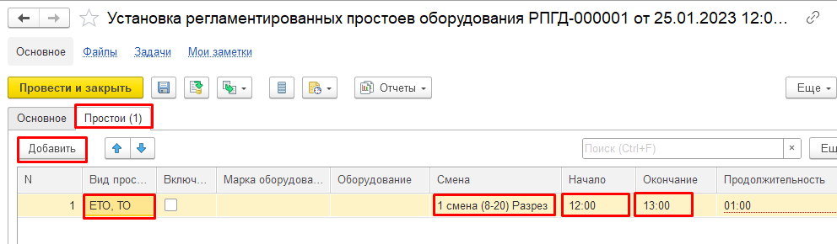

1. Во вкладке **Простои** нажимаем кнопку **Добавить**
2. Во вкладке **Простои** выбираем **Вид простоя** «ЕТО, ТО»
3. Во вкладке **Простои** выбираем **Смену** «2 смена (20-8)»
4. Во вкладке **Простои** выбираем **Начало** **простоя** « 03:00»
5. Во вкладке **Простои** выбираем **Окончание простоя** « 04:00»

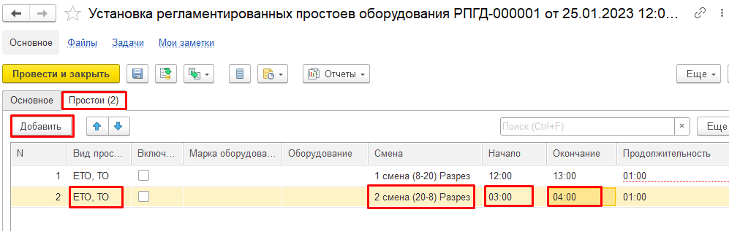

1. Нажать провести и закрыть

**Результат тестирования:** Документ успешно создан в базе данных и отображается в окне «**Регламентированные простои оборудования**»

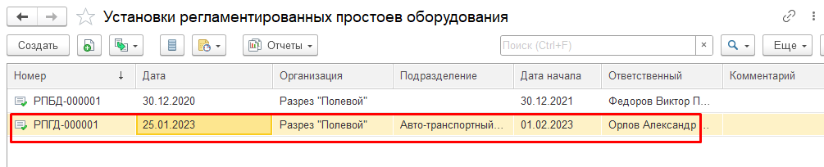

**Тест Кейс для документа «Регламентированные простои оборудования» подсистема «Оборудование» сценарий №2**

**Цель теста:** Создать документ «**Регламентированные простои оборудования**»  
**Этапы тестирования:**

1. В разделе **Планирование работы оборудования** выбрать «**Регламентированные простои оборудования**»



1. Нажать кнопку создать
2. Во вкладке **Основное** выбрать **Дату** «25.01.2023»
3. Во вкладке **Основное** выбираем **Дату** с которой действуют простои «01.02.2023»
4. Во вкладке **Основное** заполнить **Ответственный** (Орлов Александр Владимирович)
5. Во вкладке **Основное** выбрать **Организацию** «Разрез Полевой»
6. Во вкладке **Основное** выбрать **Подразделение** «Авто-транспортный участок»



1. Во вкладке **Простои** нажимаем кнопку **Добавить**
2. Во вкладке **Простои** выбираем **Вид простоя** «ЕТО, ТО»
3. Во вкладке **Простои** выбираем **Марку оборудования** «Белаз 7545»
4. Во вкладке **Простои** выбираем **Оборудование** «254 БЕЛАЗ 7545»
5. Во вкладке **Простои** выбираем **Смену** «1 смена (8-20)»
6. Во вкладке **Простои** выбираем **Начало** **простоя** « 12:00»
7. Во вкладке **Простои** выбираем **Окончание простоя** « 13:00»

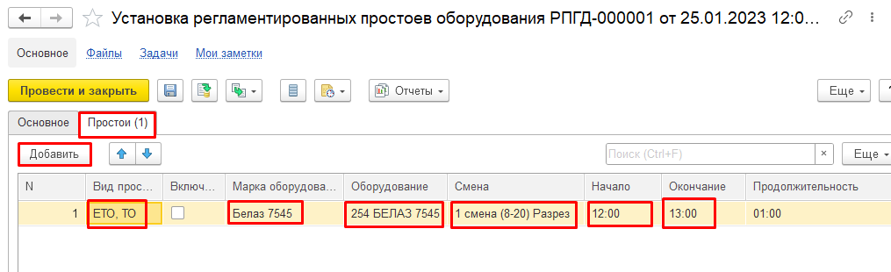

1. Во вкладке **Простои** нажимаем кнопку **Добавить**
2. Во вкладке **Простои** выбираем **Вид простоя** «ЕТО, ТО»
3. Во вкладке **Простои** выбираем **Марку оборудования** «Белаз 7545»
4. Во вкладке **Простои** выбираем **Оборудование** «254 БЕЛАЗ 7545»
5. Во вкладке **Простои** выбираем **Смену** «2 смена (20-8)»
6. Во вкладке **Простои** выбираем **Начало** **простоя** « 03:00»
7. Во вкладке **Простои** выбираем **Окончание простоя** « 04:00»

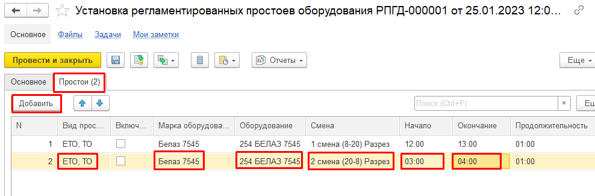

1. Нажать провести и закрыть

**Результат тестирования:** Документ успешно создан в базе данных и отображается в окне «**Регламентированные простои оборудования**»

